多视角图像序列的三维重建MATLAB工具箱

作品简介

基于数码相片的三维重建是指根据一个物体的不同角度的数码相片还原出物体的三维模型.这类课题是机器视觉中至关重要的一个组成部分. 该工具箱主要提供一个开发调试的平台, 以及一个应用该平台制作的三维重建程序. 工具箱中原创函数文件142个,占用储存小于1M.

一.**开发、调试、可视化等功能**

该部分给研究三维重建的工作者提供了一个友好的开发平台，可以轻松便捷地进行各种实验和调试.

**1.改进的相机标定工具箱**

相机标定工具箱是根据网上的一个开源工具箱修改整合而来,实现了跟该作品之间很好的兼容. 该工具箱可以根据一张打印的格子纸来标定相机,修正相片的形变,获取相机的参数(如视角,焦距等).

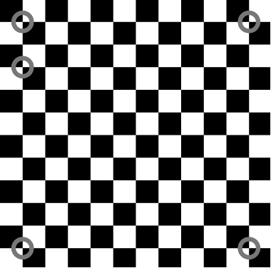

**标定步骤:**

打印格子纸,用摄像头拍照(建议10张左右,如下图a)

(a)对标定板拍照,命名

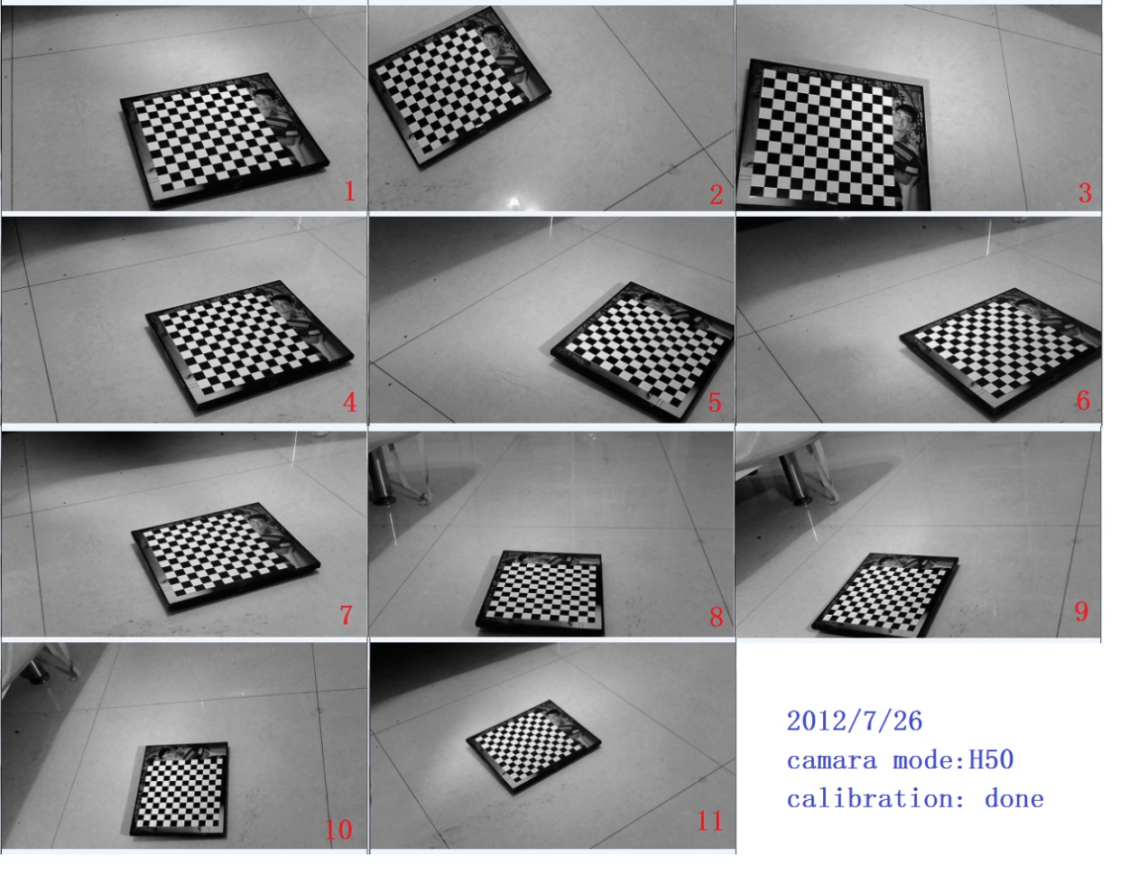

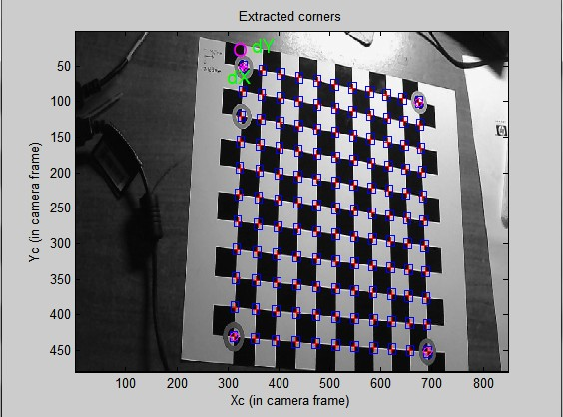

(b)全自动获取格点(精确到0.1像素)

把相片存入指定文件夹,运行标定程序即可(自动取点过程如上图b).

**运行结果:**

(左图为相机参考系中标定板的位置,右图为标定板参考系中相机的位置)

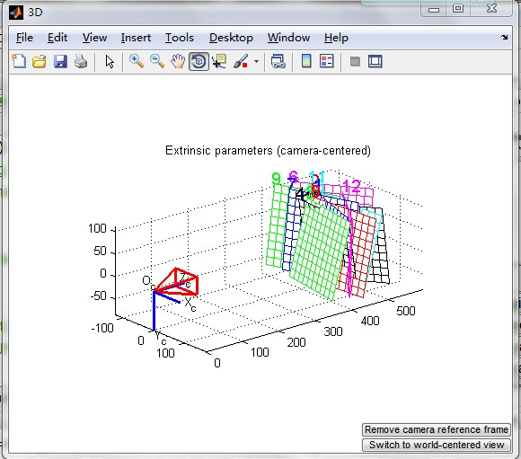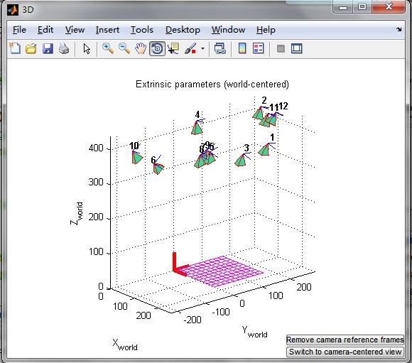

误差结果如下图(单位:像素)

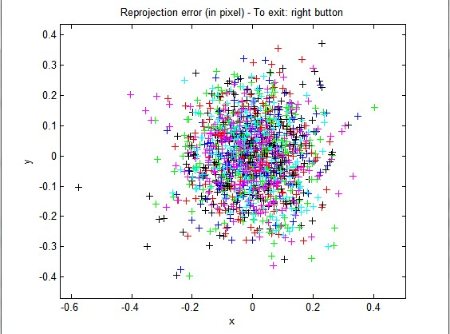

标定完相机以后, 程序会把相机的各种参数(如焦距,视角,中心等)以及误差分布保存至Calib_Result.mat文件,以后每一张相片都可以根据结果矫正,自动生成矫正后的照片.

**2.三维重建常用的立体几何工具箱(原创)**

立体几何工具箱主要功能: 三种相机定位的方法, 空间矢量与射线的计算,相机的中心投影模型, 各种坐标系间变换,各种投影变换,相机方位控制, 各种基本几何体的生成等.下面详细介绍相机模型,和相机定位的功能.

(1)相机模型如下方图c所示,蓝色的平面是相片,四棱锥的顶点是焦点,空间中的一点与焦点连线与相片上交点就是相片中的对应点.

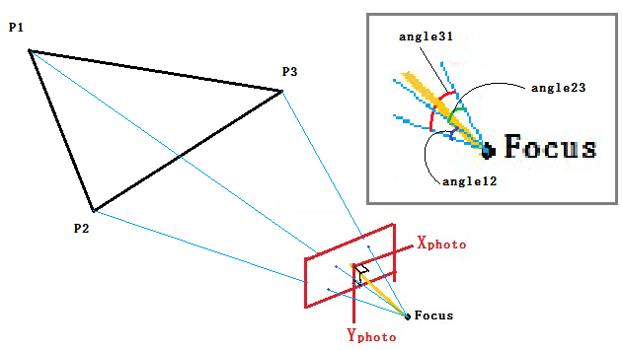

(a)数值解三棱锥原理

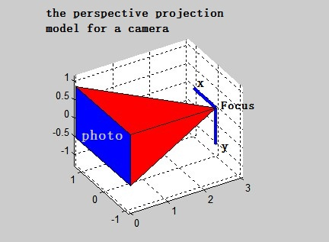

(c)相机的中心投影模型

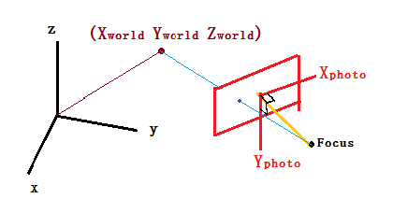相机坐标系以相机的主光轴为z轴,相机右方为x轴,相机下方为y轴建立坐标系.相片坐标系以相片中心为原点,相片右方为x轴,相片下方为y轴,建立平面坐标系.相片中的坐标在程序中以(m,n)表示. 除了相片坐标系和相机坐标系,于物体保持相对静止的称为世界坐标系.

左图：世界坐标系到相片坐标系的投影变

换（沿用同类文献对坐标系的命名）。

(2)相机定位:数值解三棱锥(上方图a,图b)

若空间中已知若干点的坐标,且已知这些点在相片上的坐标,就可以算出空间点与相机连线之间的夹角,这种方法最少需要三个点,所以与相机焦点一同构成三棱锥,解出三棱锥,即可获得相机位置.

(3)相机定位:相机位置及朝向的统计最优化

当有很多已知点时,可先用三棱锥初步定位,再把所有点输入最优化函数,精确定位相机,使相片上的点方差最小.

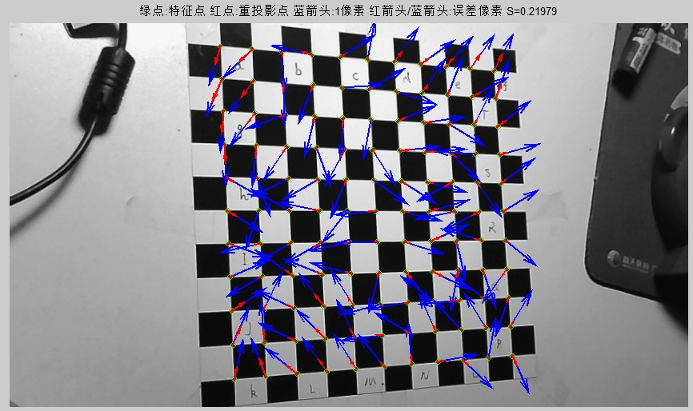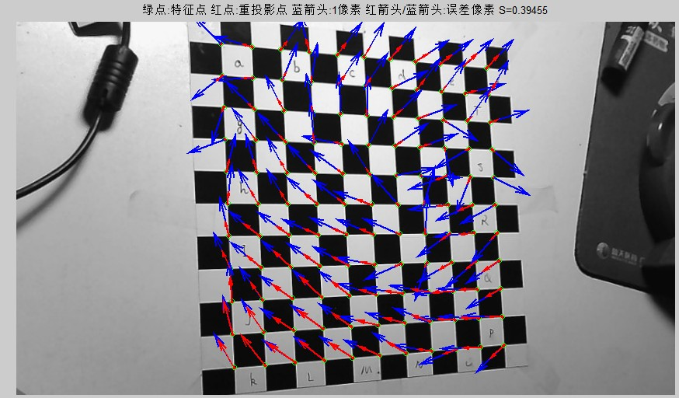

左图:矫正前投影标准偏差为0.39像素,矫正后为0.21像素(图中红色箭头是该点的偏差, 蓝色箭头代表一个像素的偏差,作为对比).

(4)相机定位:控制点全部未知

在不知道任何控制点坐标,只知道各点在相片上的坐标的情况下,可以通过该方法求解控制点的坐标.这是最高级的一种相机定位方法,但误差比上面的定位方法略大.

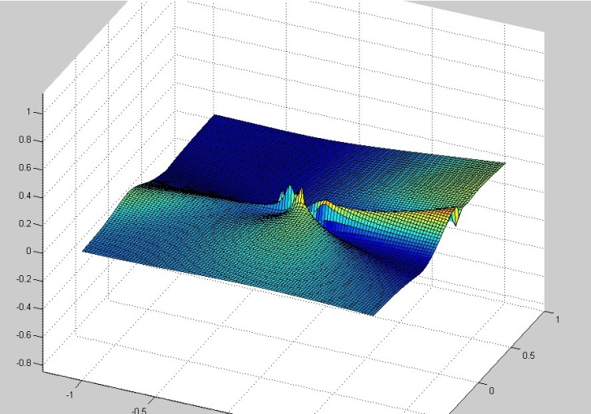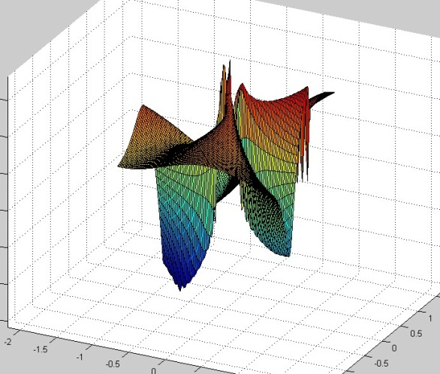

上图:左图中是该方法中一个最关键的函数,需要求极小值,由于函数特殊,MATLAB的自带方法无法解出,经过努力调试,把该函数进行一变换(右图)解决了这个问题.

(5)空间点的确定

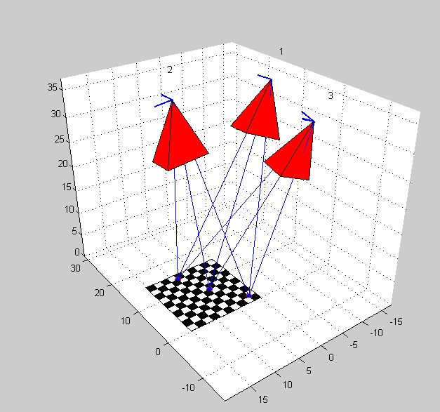若已知若干张相片上一点(图中为三点)和每张相片对应的相机位置,就可以用每张相片逆向投影出一条射线,再求其最优近似交点(每个相机会估计位置误差,根据这些误差决定对应射线的权重,再用最小二乘法求出最优交点,并估计交点的误差).

**3.强大的可视化功能**

该工具箱中所有的功能(相机标定,三种相机位置解法,求空间点等),都配有强大的可视化函数(部分可视化功能如本文的插图所示)

二.真实案例:积木建模

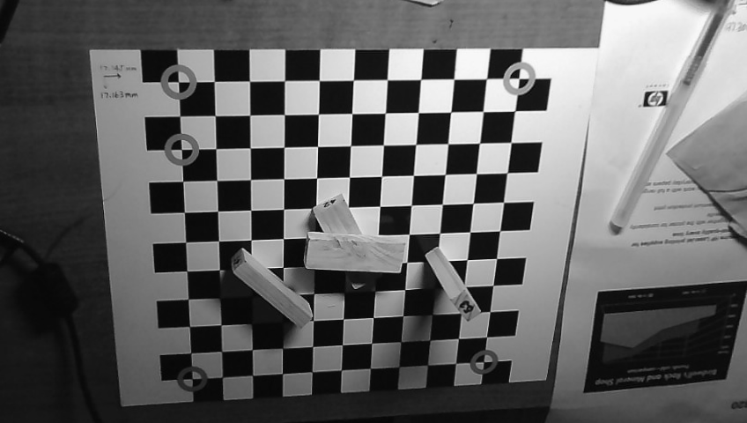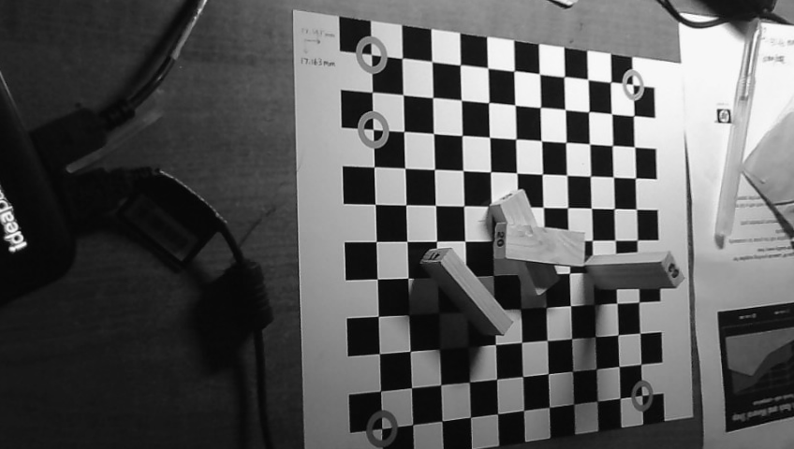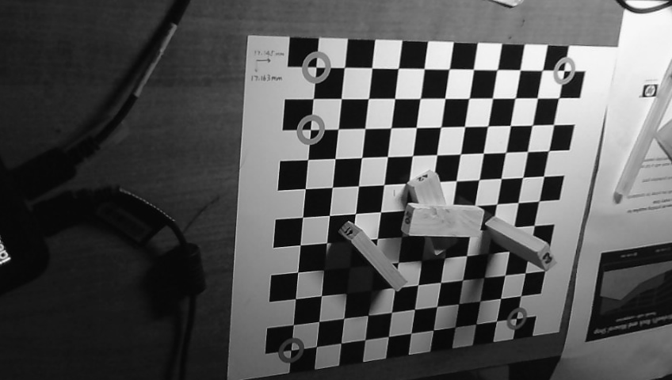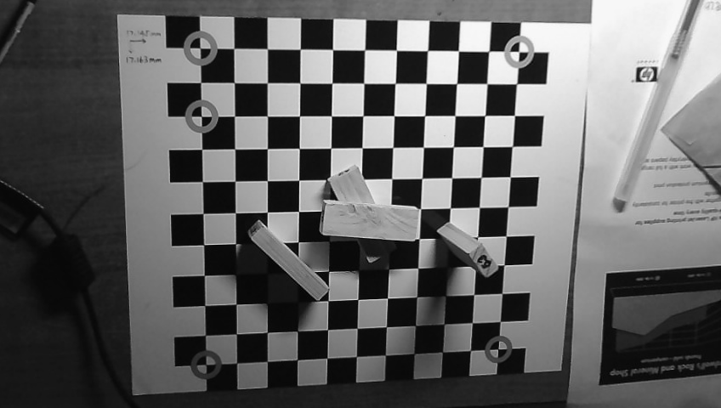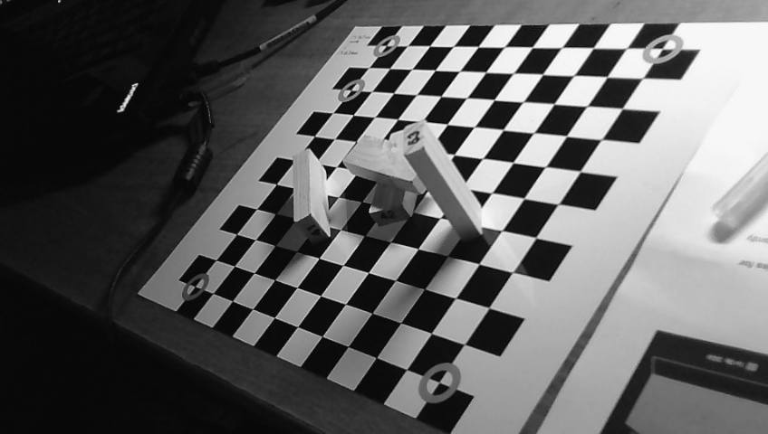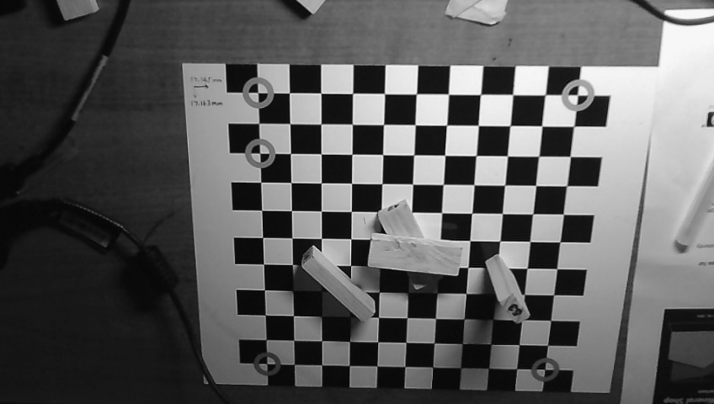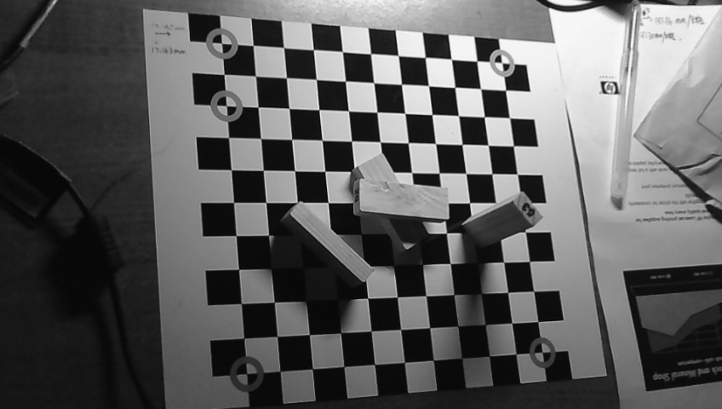

1.标定相机(如上文)

2.在标定板上任意摆放积木并拍照

3.特征点的选取

程序配有快捷灵活的用户界面,可缩放、添加、修改、删除等。

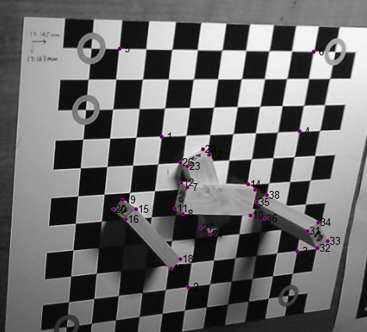

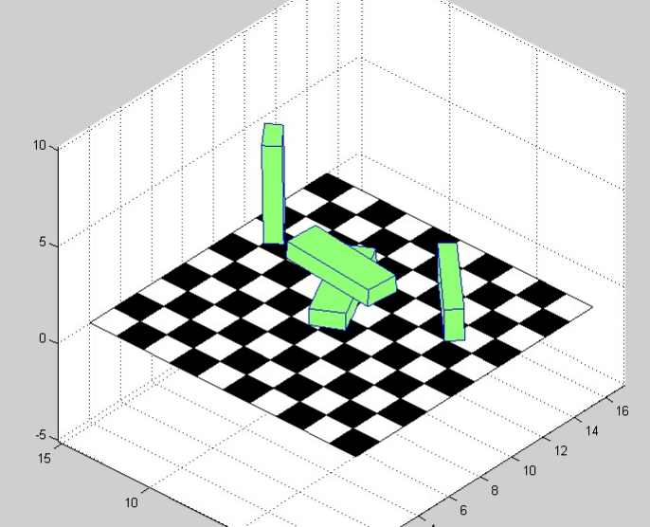4.运行结果

强大的的可视化检验功能

交点检验（用于误差分析，每个空间点放大后会显示详细数据）

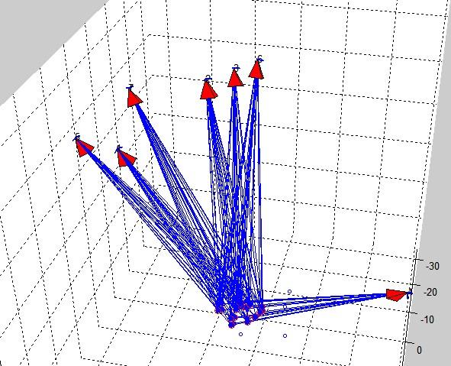

重叠投影检验:把生成的3D模型在各个对应的相机位置观测，并透过半透明相片重叠观察，以检验结果的正确性.

